ORKESTER SE PREDSTAVI
Učbenik, str. 68-70

Pozdravljeni učenci.

Pri današnjem potovanju skozi svet glasbe si bomo za začetek pomagali s skladbo Benjamina Brittna Vodič po orkestru (https://www.youtube.com/watch?v=4vbvhU22uAM). Poslušajte njen začetek (vsaj 2 minuti, če pa vas bo pritegnila, lahko poslušate skladbo do konca) in skušajte prepoznati način izvajanja glasbe in izvajalni sestav. Svoje odgovore zabeležite v zvezku (glej nadaljevanje).

V zvezek:
31. sušec 2020/1. mali traven 2020
Benjamin Britten: Vodič po orkestru

a) Način izvajanja:
b) Izvajalni sestav:

Verjamem, da niste imeli težav pri odgovarjanju na vprašanja in da zagotovo veste, da glasbi, ki jo izvajamo z igranjem na inštrumente, pravimo inštrumentalna glasba.

V zvezek:
Inštrumentalna glasba

Inštrumentalna glasba je glasba, ki jo izvajamo z igranjem na inštrumente.

Največji skupini inštrumentov pravimo orkester.

V učbeniku si oglejte si sliko orkestra (str. 68) in naštejte glasbila, ki jih poznate. Naslednjo shemo natisnite in na ustrezna mesta vpišite v nadaljevanju naštete inštrumente. Pri tem si pomagajte s sliko simfoničnega orkestra iz učbenika ali s kakšno, ki jo najdete na internetu. Rešeno shemo zalepite v zvezek.

1. VIOLINE, 2. VIOLINE, KONTRABASI, FLAVTE, OBOE, TROBENTE, TUBE, VIOLONČELA, HARFA, KLARINETI, POZAVNE, ROGOVI, FAGOTI, TOLKALA, VIOLE
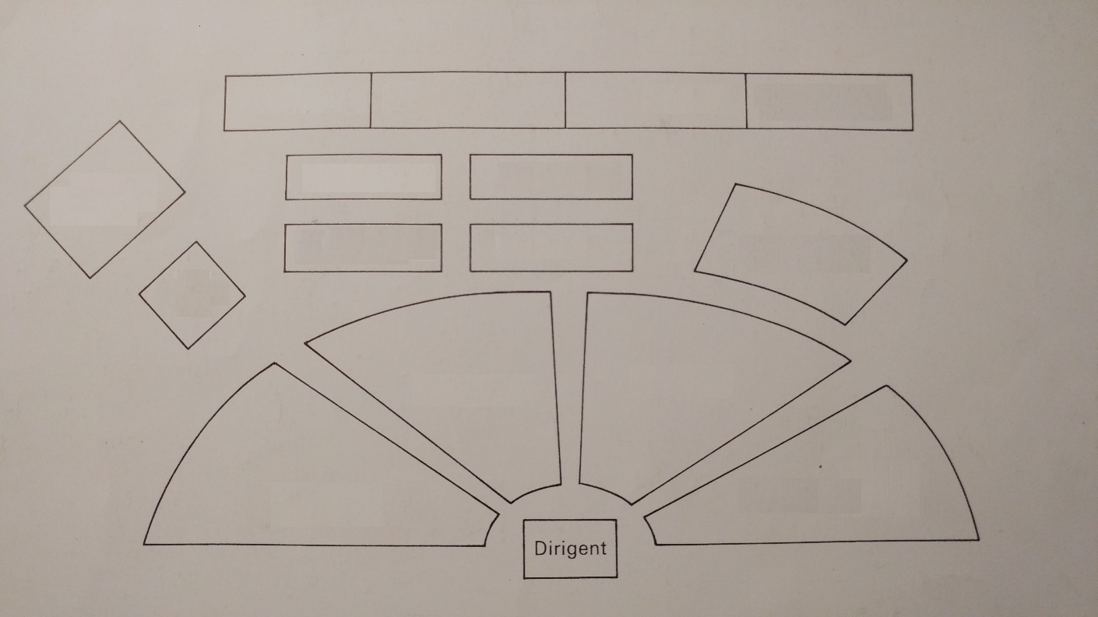
V zvezek prepišite besedilo v nadaljevanju.

Družine inštrumentov so:
- godala,
- pihala,
- trobila,
- tolkala,
- brenkala,
- glasbila s tipkami,
- elektronska glasbila.

Ponovno poslušajte začetek Brittnove skladbe (0' 00'' do 2' 00'') in zapišite, kdo igra začetno melodijo, ki jo boste v nadaljevanju slišali še petkrat. Da vam bo lažje, sem vam napisala približno čas, ko boste slišali naslednjo temo. Pri prvi temi sem dodala že odgovor. V zvezek zapišite le napisano besedilo s črno, torej brez časa trajanja.

1. tema (0' 00'' do 0' 26''): simfonični orkester
2. tema (0' 27'' do 0' 49''):
3. tema (0' 50'' do 1'08''):
4. tema (1' 09'' do 1' 26''):
5. tema (1' 27'' do 1' 42''):
6. tema (1' 43'' do 2' 00''):

Upam, da so bila navodila dovolj jasna in da ni bilo pretežko. Če potrebujete kakršno koli dodatno razlago, mi kar pišite. Vse, kar ste zapisali v zvezek, poslikajte in mi pošljite na moj el. naslov. Za razvedrilo pa sem vam dodala še osmerko, sestavljeno iz samih glasbil.

V upanju, da se kmalu vidimo, vas lepo pozdravljam.

Učiteljica Natalija

